Könyvbemutató

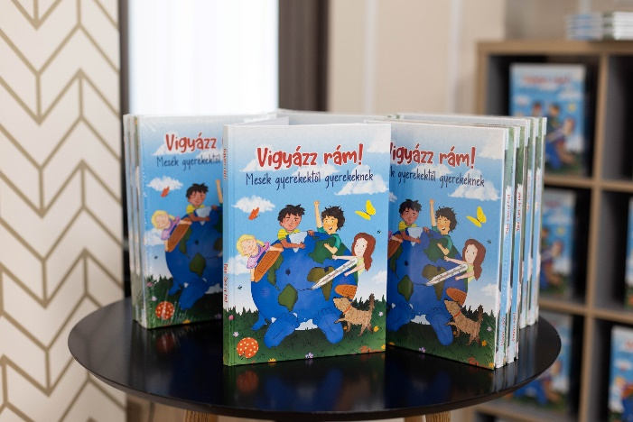

A NoPlanetB pályázati kiírására készítették el a „**Vigyázz rám! Mesék gyerekektől gyerekeknek**” című szép és izgalmas könyvet, amely nagyóvodás és kisiskolás gyerekek számára mesél a környezet védelméről.

Olasz, portugál, francia, spanyol, észt, lengyel és német partnerekkel együttműködve a NoPlanetB elnevezésű uniós projekt európai szintű kezdeményezést hozott létre a globális klímavédelem és fenntarthatóság érdekében. A Baptista Szeretetszolgálat koordinálásával végrehajtott program egyik kitűnő, nyertes alkotását mutatták be szeptember 11-én Budapesten, a Baptista Házban. A kötet megjelenését a Baptista Szeretetszolgálat és az Addetur Iskoláért Alapítvány támogatta. A könyv a fenntartható fejlődés témában kiírt NoPlanetB elnevezésű pályázat keretében valósult meg. Az Addetur közössége nevében Vizi Mária, a kötet szerkesztője és a filmek művészeti vezetője a bemutatón elmondta: a „Vigyázz rám!” már a harmadik olyan kötet, amely az iskolában tanuló diákok kreatív írásaiból, kíváncsisággal, játékosan, mégis igényesen született meg.

Intézményünk abban a kivételes megtiszteltetésben részesült, hogy ellátogatott hozzánk Kékesné Czinder Gabriella és Horváth Enikő igazgatóasszony, akik személyesen mutatták be az első és második évfolyamon tanuló diákjainknak ezt a könyvet. A meseolvasás előtt és után olyan témákról beszélgettek, mint a szelektív hulladékgyűjtés és a környezetvédelem. Az iskolánknak ajándékozott könyvekből a tanítók további meséket oszthatnak meg a gyerekekkel, amelyek nemcsak szórakoztatóak, hanem kiváló lehetőséget is nyújtanak arra, hogy felhíják a környezetvédelem fontosságára a tanulók figyelmét.